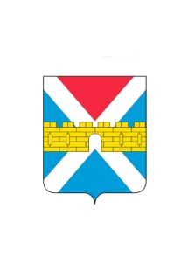

АДМИНИСТРАЦИЯ КРЫМСКОГО ГОРОДСКОГО ПОСЕЛЕНИЯ
КРЫМСКОГО РАЙОНА

ПОСТАНОВЛЕНИЕ

от _____________________ № _____
город Крымск

О порядке заключения трудового договора с руководителем муниципального унитарного предприятия Крымского городского поселения Крымского района

В соответствии с Трудовым кодексом Российской Федерации, Федеральным законом от 14 ноября 2002 года № 161-ФЗ «О государственных и муниципальных унитарных предприятиях», решением Совета Крымского городского поселения Крымского района от 14 декабря 2010 года № 104 «Об утверждении Положения о порядке управления и распоряжения муниципальным имуществом Крымского городского поселения Крымского района», п о с т а н о в л я ю:
1. Утвердить Порядок заключения трудового договора с директором муниципального унитарного предприятия Крымского городского поселения Крымского района (приложение № 1).
2. Утвердить Примерную форму трудового договора с руководителем муниципального унитарного предприятия Крымского городского поселения Крымского района (приложение № 2).
3. Считать утратившим силу постановление главы Крымского городского поселения Крымского района от 5 июня 2008 года №154 «Об утверждении формы срочного трудового договора с руководителем муниципального унитарного предприятия Крымского городского поселения Крымского района»
4. Общему отделу администрации Крымского городского поселения Крымского района (Колесник) обнародовать настоящее постановление в соответствии с утвержденным порядком обнародования муниципальных правовых актов Крымского городского поселения Крымского района.
5. Организационному отделу администрации Крымского городского поселения Крымского района (Завгородняя) разместить настоящее постановление на официальном сайте администрации Крымского городского поселения Крымского района в сети Интернет
6. Постановление вступает в силу со дня его обнародования.

Глава Крымского городского
поселения Крымского района Я.Г.Будагов

